BLÜCHER Domestic Abdeckung CIRCLE 8MM SCHLITZE Edelstahl AISI304
BLÜCHER Germany

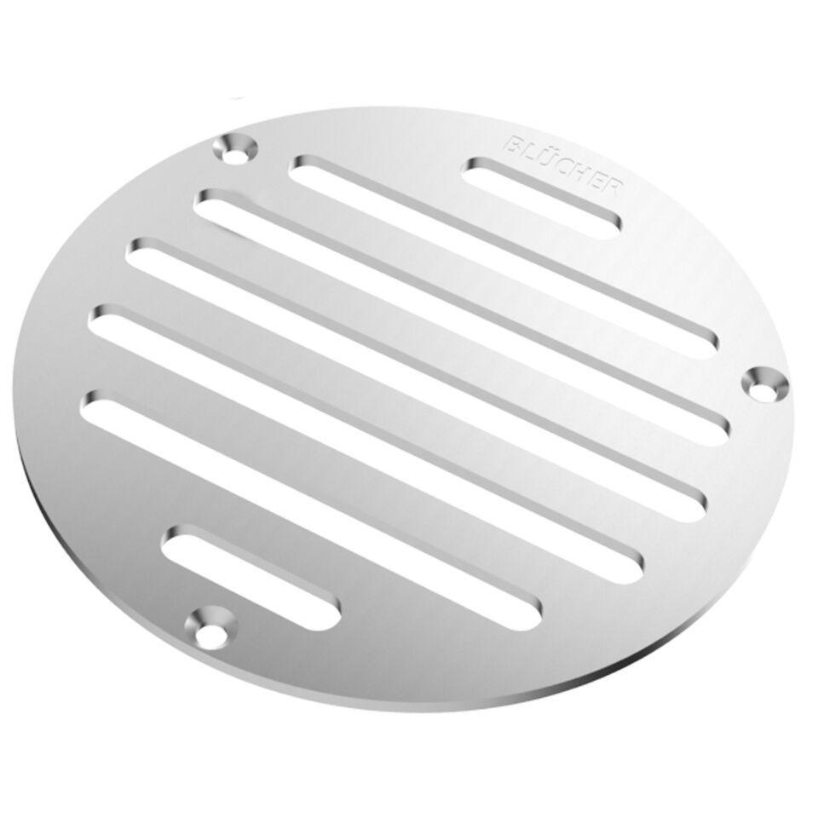Eigenschaften
GTIN:
5705499134995
HAN:
620.135.028
Art Zubehör
Abdeckung
Werkstoff
Edelstahl
Breite (mm)
140,00
Höhe (mm)
5,00
Länge (mm)
140,00
Gewicht (kg)
0,23

